**На оперштабе обсудили ситуацию с вызовами врачей на дом**

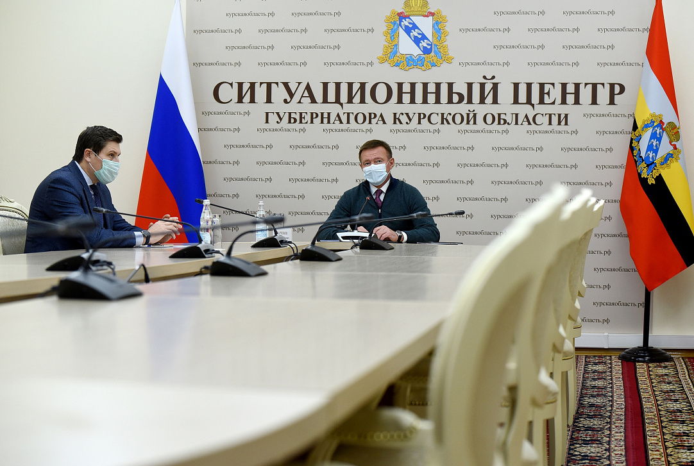

Ситуацию с распространением коронавируса в Курской области рассмотрели на заседании регионального оперштаба под председательством губернатора Романа Старовойта.

За последнюю неделю в регионе COVID-19 лабораторно подтвержден у 4643 человек. Более 60% заболевших приходится на город Курск. В 85,9% случаев коронавирус протекает с симптомами ОРВИ.

«Число инфицированных растет. Новый штамм преобладает в Курской области. Он не несет последствий в виде тяжелой пневмонии. Сейчас не требуется таких объемов госпитализации, как в предыдущие волны. Но выросла нагрузка на первичное звено здравоохранения. Медики тоже болеют. Ситуация остается сложной», - отметил глава региона.

По-прежнему на особом контроле время дозвона в поликлиники и по номеру 122. Пик нагрузки на линию пришелся на утро понедельника - за 1,5 часа поступило порядка 1600 звонков. Для того, чтобы не допустить сбоев в работе колл-центра в дальнейшем планируется увеличить количество операторов.

С 8 февраля в Курской области заработала система дистанционного получения больничного. Для этого нужно обратиться в свою поликлинику за телемедицинской консультацией.

Роман Старовойт напомнил о необходимости соблюдать все действующие в регионе ограничения. Их решено продлить до особого распоряжения.